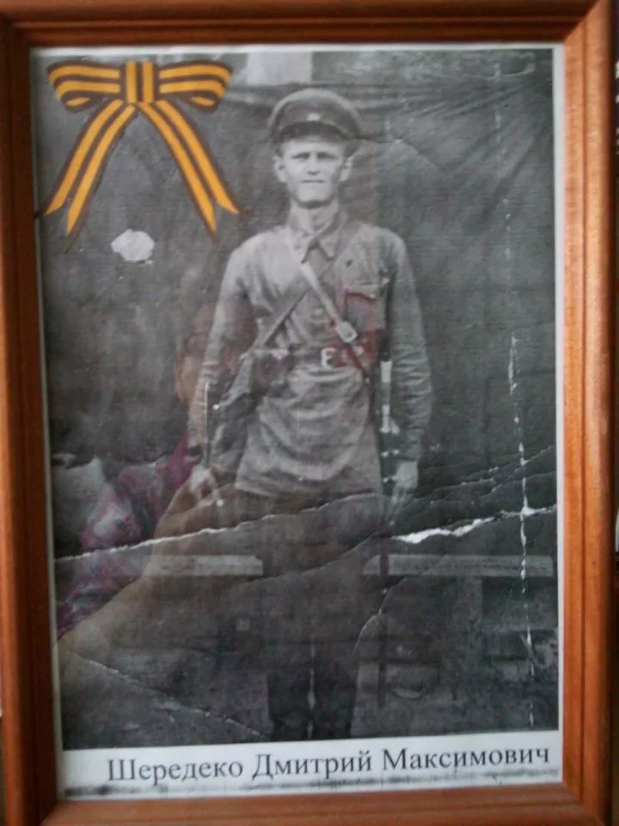

Шередеко
Дмитрий Максимович

Дата рождения | 1915
Место рождения | Краснодарский край, Мостовский р-н, с. Беноково
Дата призыва в РККА | 1938 г.
Место призыва (наименование городского (районного) военного комиссариата, осуществившего призыв)
Место службы
Звание, должность
Участие в войне (военнослужащий, партизан, подпольщик, вольнонаёмный состав)
Награды | Орден Отечественной войны I степени, медали «За победу над Германией», юбилейные медали
Краткая биография | Родился в селе Бариссовской Курской области. Был призван в армию в 1938 году в кавалерийский полк. Война застала на службе. Полк был направлен на запад. Служил подрывником года в стройбатальоне. Под Львовом попал под бомбежку, у Дмитрия Максимовича оторвало над левую ногу по колено. Лежал во многих госпиталях. Был комиссован 20 апреля 1942 года в звании сержанта. Во время войны и после оккупации немцами территории Мостовского района восстанавливал железнодорожный мост через реку Лаба в станице Зассовской. С 1947 года являлся членом колхоза им. Димитрова . Работал сторожем, возил почту. Воспитал пятерых детей. Ушел из жизни.
Дата и место гибели (пропажи без вести, смерти, пленения) | 14 сентября 1989
Место и вид захоронения в годы войны и (или) перезахоронения послевоенное время (область (республика, край), район (округ), населённый пункт (город, деревня, поселок, село, станица, хутор)

